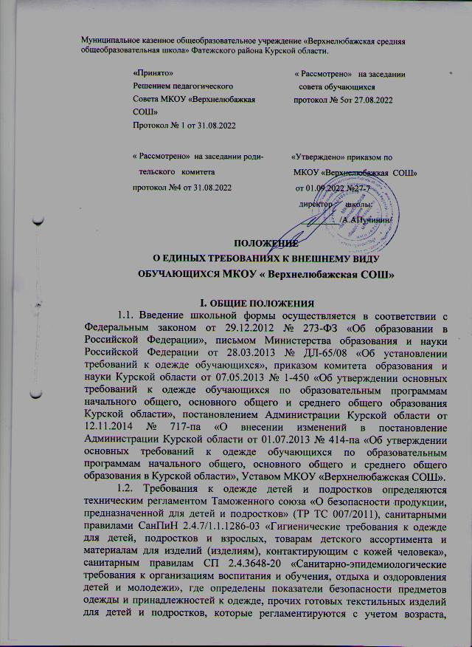

функционального назначения, площади контакта с кожей, состава используемых материалов.

1.3.Общий вид одежды обучающихся, ее цвет, фасон определяются органом общественного управления образовательной организации (родительским комитетом, общешкольным родительским собранием с учетом мнения совета обучающихся).

1.4.Единые требования к одежде обучающихся по образовательным программам начального общего, основного общего и среднего общего образования (далее – одежда обучающихся) вводятся с целью:

* обеспечения обучающихся удобной и эстетичной одеждой в повседневной школьной жизни;
* устранения признаков социального, имущественного и религиозного различия между обучающимися;
* предупреждения возникновения у обучающихся психологического дискомфорта перед сверстниками;
* укрепления общего имиджа образовательной организации, формирования школьной идентичности.

1.5.МКОУ « Верхнелюбажская СОШ» (далее – школа) вправе устанавливать следующие виды одежды обучающихся:

* + 1. Повседневная форма
    2. Парадная форма
    3. Спортивная форма
  1. Настоящее положение является локальным нормативным актом школы и обязательно для выполнения сотрудниками, обучающимися и их родителями (законными представителями).

# 2.ОБЩИЕ ПРИНЦИПЫ СОЗДАНИЯ ВНЕШНЕГО ВИДА

* 1. Аккуратность и опрятность:
* одежда должна быть обязательно свежей, выглаженной;
* сменная обувь должна быть чистой.
  1. Соответствие внешнего вида учащихся общепринятым в обществе нормам делового стиля и исключение вызывающих деталей (волосы, лицо и руки должны быть чистыми и ухоженными).

# 3.ТРЕБОВАНИЯ К ШКОЛЬНОЙ ФОРМЕ

* 1. Одежда обучающихся должна соответствовать погоде и месту проведения учебных занятий, температурному режиму в помещении.
  2. Внешний вид и одежда обучающихся школы должна носить светский характер.
  3. Обучающимся не рекомендуется ношение в школы одежды, обуви и аксессуаров с травмирующей фурнитурой, символикой асоциальных неформальных молодежных объединений, а также пропагандирующих психоактивные вещества и противоправное поведение.
  4. Одежда обучающихся школы подразделяется на парадную, повседневную и спортивную.
     1. Парадная форма используется обучающимися в дни проведения праздников и торжественных линеек.

Для мальчиков и юношей парадная школьная одежда состоит из повседневной школьной одежды, дополненной белой сорочкой .

Для девочек и девушек парадная школьная одежда состоит из повседневной школьной одежды (школьной формы коричневого цвета), дополненной белым фартуком

* + 1. Повседневная форма

Стиль одежды – классический.

Мальчики и юноши – однотонная голубая или пастельных тонов сорочка , темно-синий костюм: брюки классического покроя, пиджак ; туфли. Допускается ношение в зимний период во время низкого температурного режима однотонного свитера (по необходимости). В весенний и осенний сезон допускается отсутствие пиджака при условии сохранения однотонной сорочки.

Девочки и девушки — школьная форма коричневого цвета, дополненная черным(повседневно) или белым (во время проведения мероприятий или праздников) фартуком. Туфли на низком или среднем каблуке (не более 7 см). В зимний период во время низкого температурного режима разрешается надевать однотонный кардиган или кофту (по необходимости).

* + 1. Спортивная форма используется обучающимися на занятиях физической культурой и спортом. Форма должна соответствовать погоде и месту проведения физкультурных занятий. Для участия в массовых спортивных мероприятиях рекомендуется приобретение головных уборов (кепи, бейсболки и пр.). Спортивная форма в дни уроков физической культуры приносится обучающимися с собой.
  1. Все учащиеся 1 – 11 классов должны иметь сменную обувь. Сменная обувь должна быть чистой, выдержанной в деловом стиле.

# 4.ПРАВА, ОБЯЗАННОСТИ И ОТВЕТСТВЕННОСТЬ УЧАСТНИКОВ ОБРАЗОВАТЕЛЬНЫХ ОТНОШЕНИЙ

4.1.Обучающиеся имеют право:

* принимать активное участие в обсуждении вопроса выбора модели школьной формы;
* выбирать форму одежды из утвержденных вариантов, ее фасон, рубашки, аксессуары к школьному костюму (учитывая требования настоящего Положения);
* в холодное время года носить джемпера, свитера и пуловеры неярких цветов.

4.2.Обучающиеся обязаны:

* ежедневно приходить на занятия в школьной форме в течение всего учебного года;
* содержать школьную форму в чистоте, относиться к ней бережно, помнить, что внешний вид ученика – это лицо школы;
* бережно относиться к школьной форме других обучающихся;
* на уроках физической культуры находиться в спортивной форме;
* в дни проведения торжественных линеек, праздников находиться в парадной форме;
* выполнять настоящее Положение.

4.3.Родители (законные представители) имеют право:

* Обсуждать на классных родительских собраниях вопросы, имеющие отношение к школьной форме, выносить на рассмотрение педагогического коллектива школы предложения в отношении школьной формы.
* Приглашать на заседание общешкольного родительского комитета родителей (законных представителей), дети которых уклоняются от ношения школьной формы.
* Обжаловать неправомерные действия администрации и педагогического персонала по вопросам ношения школьной формы относительно обучающихся в соответствии с действующим законодательством.

4.4.Родители обязаны:

* Обеспечить обучающихся школьной формой
* согласно условиям данного Положения до начала учебного года.
* Ежедневно контролировать внешний вид обучающегося перед выходом его на занятия в соответствии с требованиями Положения.
* Следить за состоянием школьной формы своего ребенка.

4.5.Учитель-предметник, классный руководитель имеет право:

* Принимать активное участие в обсуждении вопросов выбора школьной формы, ее фасона.
* Вносить предложения администрации образовательной организации по вопросам обеспечения школьной формой обучающихся из малообеспеченных и многодетных семей.

4.6.Учитель-предметник, классный руководитель обязан:

* Проводить с родителями (законными представителями) обучающихся разъяснительную работу по исполнению настоящего Положения.
* Осуществлять ежедневный контроль за внешним видом обучающихся.
* Своевременно информировать родителей (законных представителей) об отсутствии школьной формы у обучающегося.
* Действовать в рамках своей компетенции на основании должностной инструкции.

# 5.ЗАКЛЮЧИТЕЛЬНЫЕ ПОЛОЖЕНИЯ

* 1. Положение вступает в силу с момента его утверждения.
  2. Положение является локальным нормативным актом школы, принимается и утверждается в соответствии с Уставом школы, в него вносятся изменения и дополнения в соответствии с порядком, определенным Уставом школы.
  3. Решение о введении требований к одежде для обучающихся принимается всеми участниками образовательного процесса, учитывая материальные затраты малообеспеченных и многодетных семей.

6.4. Контроль за исполнением настоящего Положения осуществляется администрацией, педагогами и родителями (законными представителями) обучающихся.